

|  |  |  |
| --- | --- | --- |
| **Maîtrise d’œuvre – Construction du groupe scolaire Louis PERGAUD**  Notice APS  **Novembre 2012** |  |  |

SOMMAIRE

• Préambule 4

• Eco construction 5

1. Relation tu bâtiment avec son environnement immédiat 5

1.1 Aménagement de la parcelle pour un développement urbain durable 5

1.2 Qualité d’ambiance des espaces extérieurs pour les usagers 6

1.3 Impact du bâtiment sur les riverains 6

1.4 Maîtrise des déplacements 6

2. Choix intégré des produits, systèmes et procédés de construction 7

2.1 Choix constructifs pour la durabilité et l’adaptabilité de l’ouvrage 7

2.2 Choix constructifs pour la facilité d’accès lors de l’entretien et la maintenance de l’ouvrage 7

2.3 Choix des produits de construction afin de limiter les impacts environnementaux de l’ouvrage 8

2.4 Choix des produits de construction afin de limiter les impacts sanitaires 9

3. Chantier à faible impact environnemental 9

4. Gestion de l’énergie 10

4.1 Réduction de la demande énergétique par la ocnception archiecturale 10

4.2 Réduction de la consommation d’énergie primaire 10

4.3 Réduction des émissions de polluants dans l’atmosphère 10

5. Gestion de l’eau 11

5.1 Réduction de la consommation d’eau potable 11

5.2 Gestion des eaux pluviales de la parcelle 11

5.3 GEstion des eaux usées 11

6. Gestion des déchets d’activité 12

7. Maintenance, perennité des performances environnementales 13

7.1 Dispositions architecturales et techniques pour faciliter l’entretien/maintenance 13

7.2 Suivi des performances 13

7.3 Utilisation, exploitation, maintenance 13

8. Confort hygrothermique 14

8.1 Dispositions architecturales visant à optimiser le confort hygrothermique 14

8.2 Création de conditions de confort hygrothermique en hiver 14

8.3 Création de conditions de confort hygrothermique en été 15

9. Confort visuel 16

9.1 Optimisation de l’éclairage naturel 16

* Préambule
* Rappel du profil

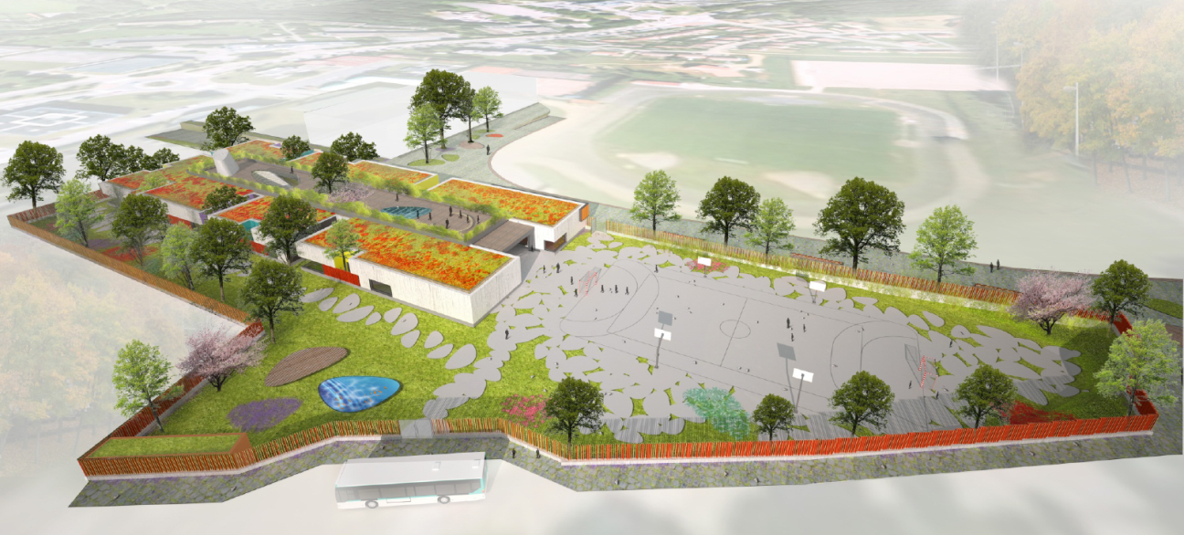

Perspective extérieur (Agence PACE)

|  |  |  |  |  |
| --- | --- | --- | --- | --- |
| **Niveaux de performances** | | **B** | **P** | **TP** |
| Cible 1 | Relation du bâtiment avec son environnement immédiat |  |  |  |
| Cible 2 | Choix intégré des produits et systèmes |  |  |  |
| Cible 3 | Chantier à faible impact environnemental |  |  |  |
| Cible 4 | Gestion de l’énergie |  |  |  |
| Cible 5 | Gestion de l’eau |  |  |  |
| Cible 6 | Gestion des déchets d’activités |  |  |  |
| Cible 7 | Maintenance, pérennité des performances environ. |  |  |  |
| Cible 8 | Confort hygrothermique |  |  |  |
| Cible 9 | Confort acoustique |  |  |  |
| Cible 10 | Confort visuel |  |  |  |
| Cible 11 | Confort olfactif |  |  |  |
| Cible 12 | Qualité sanitaires des espaces |  |  |  |
| Cible 13 | Qualité sanitaire de l’air |  |  |  |
| Cible 14 | Qualité sanitaire de l’eau |  |  |  |

|  |
| --- |
| **Référentiel de certification** : bâtiment tertiaire, version du 20/01/2012. |

* Eco construction

# Relation tu bâtiment avec son environnement immédiat

|  |  |
| --- | --- |
| **[http://t1.gstatic.com/images?q=tbn:ANd9GcSfmUHMxwExKQAErlhEyqZ4tppNoNPHc8E5rb0nSj0Xtexk_1sX](http://www.google.fr/imgres?q=danger&um=1&hl=fr&sa=N&biw=1245&bih=645&tbm=isch&tbnid=P_uJkyfltj4msM:&imgrefurl=http://www.xylitol-sucre.org/decouvrir-le-xylitol/xylitol-danger/&docid=7jefPIzX_okCVM&imgurl=http://xylitol-sucre.org/WordPress/wp-content/uploads/2011/04/xylitol-danger1.png&w=600&h=500&ei=eiGJUNnhDILX0QW2j4GQBA&zoom=1&iact=hc&vpx=518&vpy=181&dur=461&hovh=205&hovw=246&tx=91&ty=92&sig=107705387815832736963&page=1&tbnh=140&tbnw=168&start=0&ndsp=20&ved=1t:429,r:3,s:0,i:157)** | Cette cible est traitée en **TRES PERFORMANT**, elle demande d’obtenir 50% des points **applicables**. Il revient à l’AMO HQE de définir quels sont les objectifs qui concernent l’opération au vu du contexte du projet, et lesquelles au contraire ne s’appliquent pas faute d’enjeux. |

## Aménagement de la parcelle pour un développement urbain durable

Une partie importante des réponses à cette cible ont été apportées par l’équipe de maîtrise d’ouvrage dès l’élaboration du programme, avec notamment l’intégration de l’espace socioculturel dans les contraintes programmatiques.

Les transports sont pris en compte avec une stricte distinction des flux, offrant un confort d’usage aux piétons et vélos avec un cheminement dédié du côté de l’entrée principale. L’accès bus de l’autre côté de la parcelle a également été pensé pour limiter les conflits et optimiser l’usage.

Un effort a été fait pour limiter l’imperméabilisation de la parcelle, et ce malgré le fait que notre projet proposait une réponse de plain pied. Outre une part conséquente de la surface de toiture qui est végétalisée de type semi intensive (15cm de substrat), le béton poreux permet de limiter l’imperméabilisation de la parcelle.

La biodiversité est mise en avant à travers les espèces plantées, qui ont été choisie pour refléter la végétation climacique de la région, c'est-à-dire la végétation telle qu’elle apparaitrait naturellement, au vu du climat et de la composition du sol, sans l’intervention de l’homme. Cette diversité, présentée ci-dessous, sera complétée par les plantations des jardinières pédagogiques.

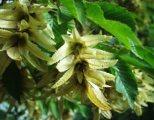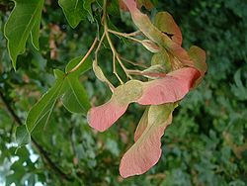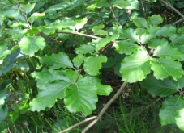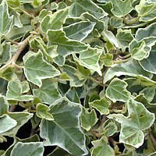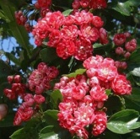

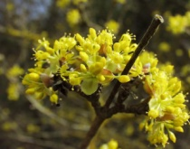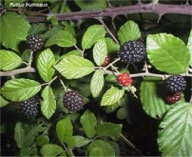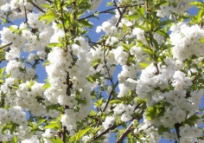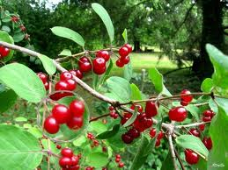

Carpinus betulus*,* Acer campestre*,* Fagus sylvatica*,* Hedera helix *,* Rosa arvensis*,* Crataegus laevigata*,*Cornus mas*,* Rubus fruticosus*,* Prunus avium*,* Lonicera xylosteum

La continuité écologique entre les toitures terrasses végétalisées et le sol sera assuré via un axe végétal verticale type fil métallique tendu.

Le taux de végétalisation est de 34% (hors toitures végétalisées). Par ailleurs, 53% des toitures sont végétalisées.

Rappelons enfin la présence d’un bassin de rétention intégré de façon paysagère, côté sud de la parcelle.

## Qualité d’ambiance des espaces extérieurs pour les usagers

Les entrées sont protégées des intempéries, la cour de récréation est exposée au soleil, tandis que la végétation environnante et la rue intérieure propose des ambiances plus fraîche en saison chaude, et abrités de la pluie en saison froide.

Entre sa toiture végétalisée et ses revêtements de sol, le projet ne présente que des surfaces claires et donc un albedo relativement élevé. De faible hauteur et éloigné des plus proches constructions, le projet ne génère aucun effet canyon et ne perturbe pas l’accès au soleil des bâtiments voisins, y compris du projet d’espace socioculturel.

## Impact du bâtiment sur les riverains

De plain-pied, le bâtiment ne gêne pas la vue ou l’accès au soleil des riverains, et tendrait même à améliorer la situation par rapport à l’existant qui se situe plus près des limites de la parcelle.

Seule l’activité de la cours de récréation peu constituer une nuisance plus importante qu’avant, le bâti ne jouant plus le rôle d’écran acoustique. Néanmoins le mur d’enceinte et la distance devraient suffire à conserver une ambiance acoustique satisfaisante. Si cette protection est jugée insuffisante, il est envisageable de recourir à la végétation au niveau de l’enceinte pour créer un écran acoustique complémentaire.

## Maîtrise des déplacements

Dans une logique de cohérence de la démarche environnementale, les futurs usagers du groupe scolaire seront incités à utiliser des modes de déplacement doux, respectueux de l’environnement et socialement apaisés : la marche et le vélo. Il est notamment proposé de renseigner la maîtrise d’ouvrage et les futurs usagers pour la mise en place d’un PDES (Plan de Déplacements Etablissement Scolaire) : Pedibus ( à pied) ou Vélobus ( à vélo)

Les plans de déplacements scolaires sont généralement des actions d’une démarche de planification globale en matière de déplacements tels que les plans de déplacements urbains, les schémas de déplacements à l’échelle d’agglomération, de communes. Ces démarches de planification donnent des engagements de baisse d’usage de la voiture particulière. Mettre en place des plans de déplacements scolaires va dans ce sens, en essayant de trouver des solutions alternatives à l’usage de la voiture pour les déplacements domicile-école et communiquer aux enfants sur la nécessité pour la santé, l'environnement, la planète d'avoir de bonnes pratiques en matière de déplacements et de connaitre les différents modes de déplacements.

# Choix intégré des produits, systèmes et procédés de construction

|  |  |
| --- | --- |
| **[http://t1.gstatic.com/images?q=tbn:ANd9GcSfmUHMxwExKQAErlhEyqZ4tppNoNPHc8E5rb0nSj0Xtexk_1sX](http://www.google.fr/imgres?q=danger&um=1&hl=fr&sa=N&biw=1245&bih=645&tbm=isch&tbnid=P_uJkyfltj4msM:&imgrefurl=http://www.xylitol-sucre.org/decouvrir-le-xylitol/xylitol-danger/&docid=7jefPIzX_okCVM&imgurl=http://xylitol-sucre.org/WordPress/wp-content/uploads/2011/04/xylitol-danger1.png&w=600&h=500&ei=eiGJUNnhDILX0QW2j4GQBA&zoom=1&iact=hc&vpx=518&vpy=181&dur=461&hovh=205&hovw=246&tx=91&ty=92&sig=107705387815832736963&page=1&tbnh=140&tbnw=168&start=0&ndsp=20&ved=1t:429,r:3,s:0,i:157)** | Cette cible est traitée en **TRES PERFORMANT**, elle demande d’obtenir 35% des points. |

## Choix constructifs pour la durabilité et l’adaptabilité de l’ouvrage

Les matériaux structurant utilisés sont en majorité du béton et du verre, avec une durée de vie de 100 ans permet d’envisager une grande longévité pour le bâtiment. Une attention particulière sera portée à la jonction entre la terre et la dalle en toiture du gymnase pour éviter toute détérioration dans le temps.

Les « boîtes » thermiques sont indépendante et offre une modulation propice à une évolution du projet. L’importante hauteur sous plafond offre l’espace nécessaire pour redimensionner les réseaux au besoin.

## Choix constructifs pour la facilité d’accès lors de l’entretien et la maintenance de l’ouvrage

L’entretien et la maintenance sont facilités par le caractère plain-pied du bâtiment et par sa conception en boite : il est possible d’intervenir sur chacune d’elle indépendamment des autres, et les équipements techniques seront placés quand c’est possible dans l’atelier pour permettre une intervention pendant les heures de cours avec une gêne minime.

Le béton présente l’avantage d’être une ressource abondante, réutilisable, dans laquelle seul le ciment a une énergie grise importante. Les contraintes constructives, notamment du fait de la charge en toiture, ont mené à opter pour des isolants dérivés du pétrole.

L’impact environnemental du projet est il est vrai important à la construction, néanmoins cet investissement sera compensé dans le temps par une longue durée de vie et un entretien limitée.

Le jardin en toiture protège l’étanchéité et allonge sa durée de vie. Une attention particulière sera portée à la jonction entre la terre et la dalle en toiture pour éviter toute détérioration dans le temps.

## Choix des produits de construction afin de limiter les impacts environnementaux de l’ouvrage

Une première évaluation a été réalisée à partir de la base de données Ecobau. Bien que ne permettant pas de répondre intégralement aux exigences du niveau TP de cette sous-cible, elle fournit des premiers ordres de grandeurs :

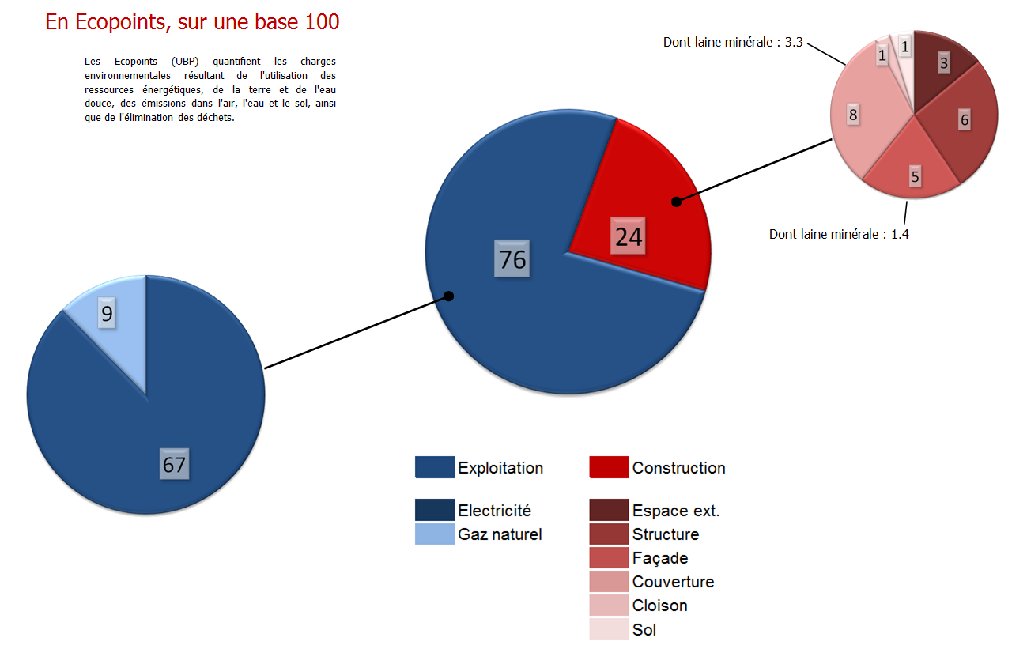

Empreinte écologique d’une « boîte du projet » (exploitation sur 30 ans)

Consulter la notice correspondante pour plus de précisions. Cette étude sera mise à jour dans les phases ultérieures pour justifier du traitement TP de la cible.

## Choix des produits de construction afin de limiter les impacts sanitaires

A ce stade, un inventaire des connaissances sur les produits concernés par cette sous-cible a été dressé, voir annexe impact sanitaire des matériaux.

Cette annexe permettra de répondre aux exigences du référentiel

# Chantier à faible impact environnemental

|  |  |
| --- | --- |
| **[http://t1.gstatic.com/images?q=tbn:ANd9GcSfmUHMxwExKQAErlhEyqZ4tppNoNPHc8E5rb0nSj0Xtexk_1sX](http://www.google.fr/imgres?q=danger&um=1&hl=fr&sa=N&biw=1245&bih=645&tbm=isch&tbnid=P_uJkyfltj4msM:&imgrefurl=http://www.xylitol-sucre.org/decouvrir-le-xylitol/xylitol-danger/&docid=7jefPIzX_okCVM&imgurl=http://xylitol-sucre.org/WordPress/wp-content/uploads/2011/04/xylitol-danger1.png&w=600&h=500&ei=eiGJUNnhDILX0QW2j4GQBA&zoom=1&iact=hc&vpx=518&vpy=181&dur=461&hovh=205&hovw=246&tx=91&ty=92&sig=107705387815832736963&page=1&tbnh=140&tbnw=168&start=0&ndsp=20&ved=1t:429,r:3,s:0,i:157)** | Cette cible est traitée en **TRES PERFORMANT**, elle demande d’obtenir 40% des points. |

En phase PRO, nous rédigerons une charte de chantier qui pourra être jointe au DCE et qui sera contractuelle. Elle détaillera une obligation de résultats – notamment pour le tri est la valorisation des déchets qui seront fixés à 70% pour la déconstruction et 50% pour le reste – et de moyens avec par exemple l’interdiction du matériel pneumatique quand une autre solution est possible. Elle décrira également les pénalités encourues en cas de non respect afin de fournir à la maîtrise d’œuvre les moyens de faire respecter la charte si nécessaire.

Un diagnostic de déconstruction doit normalement être réalisé par la maîtrise d’ouvrage, les bâtiments actuels présentant une surface de plus de 1000m².

# Gestion de l’énergie

|  |  |
| --- | --- |
| **[http://t1.gstatic.com/images?q=tbn:ANd9GcSfmUHMxwExKQAErlhEyqZ4tppNoNPHc8E5rb0nSj0Xtexk_1sX](http://www.google.fr/imgres?q=danger&um=1&hl=fr&sa=N&biw=1245&bih=645&tbm=isch&tbnid=P_uJkyfltj4msM:&imgrefurl=http://www.xylitol-sucre.org/decouvrir-le-xylitol/xylitol-danger/&docid=7jefPIzX_okCVM&imgurl=http://xylitol-sucre.org/WordPress/wp-content/uploads/2011/04/xylitol-danger1.png&w=600&h=500&ei=eiGJUNnhDILX0QW2j4GQBA&zoom=1&iact=hc&vpx=518&vpy=181&dur=461&hovh=205&hovw=246&tx=91&ty=92&sig=107705387815832736963&page=1&tbnh=140&tbnw=168&start=0&ndsp=20&ved=1t:429,r:3,s:0,i:157)** | Cette cible est traitée en **TRES PERFORMANT**, elle demande d’obtenir 35% des points. |

## Réduction de la demande énergétique par la ocnception archiecturale

Le calcul RT permettra de vérifier le respect du BBio. L’étanchéité à l’air du projet Q4 sera inférieure à 1 m3/h/m².

## Réduction de la consommation d’énergie primaire

Une nouvelle simulation a été réalisée au stade APS, prenant en compte l’ensemble des salles de classe et la rue intérieure.

La simulation confirme la prétention du projet à atteindre l’objectif d’un gain de 30% par rapport au niveau RT2012, avec des consommations de chauffage de l’ordre de 26 kWh/m²/an

Ce niveau, bien que plus performant que celui estimé lors de l’esquisse, ne devrait permettre que d’obtenir le nombre de point minimum pour traiter la cible en très performant. En effet le seuil suivant (gain de 60%) reste a priori trop éloigné.

|  |  |
| --- | --- |
| **?** | Est-il envisageable de chauffer la rue intérieure à plus de 7°C ? |

Chauffer cet espace à 12°C au lieu de 7°C revient à multiplier sa consommation par 4, mais cela reste envisageable vis-à-vis de la réglementation. Il n’est en revanche pas possible de monter au delà de cette température.

Voir le rapport d’analyse pour plus de précisions.

## Réduction des émissions de polluants dans l’atmosphère

Le projet est prévu pour pouvoir à terme se connecter au réseau de chaleur de Briey. La connaissance des sources énergétiques qui le compose est nécessaire pour pouvoir déterminer ou non l’attribution de points correspondant à cette sous-cible.

# Gestion de l’eau

|  |  |
| --- | --- |
| **[http://t1.gstatic.com/images?q=tbn:ANd9GcSfmUHMxwExKQAErlhEyqZ4tppNoNPHc8E5rb0nSj0Xtexk_1sX](http://www.google.fr/imgres?q=danger&um=1&hl=fr&sa=N&biw=1245&bih=645&tbm=isch&tbnid=P_uJkyfltj4msM:&imgrefurl=http://www.xylitol-sucre.org/decouvrir-le-xylitol/xylitol-danger/&docid=7jefPIzX_okCVM&imgurl=http://xylitol-sucre.org/WordPress/wp-content/uploads/2011/04/xylitol-danger1.png&w=600&h=500&ei=eiGJUNnhDILX0QW2j4GQBA&zoom=1&iact=hc&vpx=518&vpy=181&dur=461&hovh=205&hovw=246&tx=91&ty=92&sig=107705387815832736963&page=1&tbnh=140&tbnw=168&start=0&ndsp=20&ved=1t:429,r:3,s:0,i:157)** | Cette cible est traitée en **PERFORMANT**. |

## Réduction de la consommation d’eau potable

Les sanitaires seront équipés de systèmes hydroéconomes qui permettront d’atteindre un gain de 30% minimum par rapport à la consommation de référence. Ces solutions sont :

* Des urinoirs avec robinet temporisé,
* Pour les lavabos à bouton poussoir, le débit maximum sera de 3 l/min,
* Les WC des enseignants seront munis de chasses d’eau double commande 3/6 l, les WC des élèves de chasses d’eau de 6 l/usage du fait de leur robustesse,

Ce calcul sera fourni en APD suivant la méthode proposée par le guide Certivea.

Il est prévu d’intégrer au projet une cuve de récupération d’eaux pluviales pour l’arrosage des espaces verts (notamment le jardin pédagogique en toiture) et le nettoyage des locaux. Le volume de cette cuve sera dimensionné en phase APD.

## Gestion des eaux pluviales de la parcelle

Le coefficient d’imperméabilisation sera calculé en APD. La toiture végétalisée et la limitation des revêtements imperméables permettent d’en limiter la valeur.

En outre, un bassin de rétention paysagé est aménagé sur la parcelle, est une cuve de récupération d’eau de pluie est intégrée au bâti.

Le coefficient d’imperméabilisation du projet est de 64%.

|  |  |  |  |  |
| --- | --- | --- | --- | --- |
| **Type de surface** | **Surface (m²)** | **Coefficient d’imperméabilisation** | **Surfaces imperméables (m²)** | |
| Béton (au sol), toitures imperméables | 2937 | 1 | 2937 | |
| Espaces verts en pleine terre | 2205 | 0.2 | 441 | |
| Toitures végétalisées | 1327 | 0.6 | 796 | |
| Surface totale | 6469 | / | 4174 | |
| **Coefficient d’imperméabilisation** | | | | **64%** |

Tableau des surfaces imperméables

Le terrain présente une légère pente Nord-est / Sud- ouest, le point le plus bas étant au niveau de la jonction de la parcelle avec le futur parking au Sud-ouest. Le positionnement de la noue paysagère le plus pertinent pour un écoulement gravitaire des eaux serait donc au niveau de cette limite avec un rejet des EP dans le réseau d’assainissement du parking. La faisabilité de cette proposition sera abordée avec la maîtrise d’ouvrage.

## GEstion des eaux usées

Les dispositions réglementaires seront prises.

# Gestion des déchets d’activité

|  |  |
| --- | --- |
| **[http://t1.gstatic.com/images?q=tbn:ANd9GcSfmUHMxwExKQAErlhEyqZ4tppNoNPHc8E5rb0nSj0Xtexk_1sX](http://www.google.fr/imgres?q=danger&um=1&hl=fr&sa=N&biw=1245&bih=645&tbm=isch&tbnid=P_uJkyfltj4msM:&imgrefurl=http://www.xylitol-sucre.org/decouvrir-le-xylitol/xylitol-danger/&docid=7jefPIzX_okCVM&imgurl=http://xylitol-sucre.org/WordPress/wp-content/uploads/2011/04/xylitol-danger1.png&w=600&h=500&ei=eiGJUNnhDILX0QW2j4GQBA&zoom=1&iact=hc&vpx=518&vpy=181&dur=461&hovh=205&hovw=246&tx=91&ty=92&sig=107705387815832736963&page=1&tbnh=140&tbnw=168&start=0&ndsp=20&ved=1t:429,r:3,s:0,i:157)** | Cette cible est traitée en **PERFORMANT**. |

Avec 0.3 l de déchets ménagers assimilés par élève et par jour contre 0.8 l de déchets recyclables, l’accent pour la gestion des déchets sera naturellement porté sur le tri. Il se fera à la source dans les classes avec une collecte sélective du papier et un bac pour la récupération de brouillons.

Un tri spécifique pourra également être mis en place pour les déchets fermentescibles issus des goûters dans les cours de récréation et le hall. Ces déchets alimenteront un composteur dédié au jardin pédagogique en toiture.

Le projet de plain-pied se prête à un circuit de nettoyage simple pour le personnel d’entretien ; le local poubelles de 8m² est situé à proximité de la voirie et permettra donc une liaison facile avec les véhicules municipaux.

Le dimensionnement des conteneurs, et l’inventaire des filières de valorisation seront réalisés en phase ultérieure.

# Maintenance, perennité des performances environnementales

|  |  |
| --- | --- |
| **[http://t1.gstatic.com/images?q=tbn:ANd9GcSfmUHMxwExKQAErlhEyqZ4tppNoNPHc8E5rb0nSj0Xtexk_1sX](http://www.google.fr/imgres?q=danger&um=1&hl=fr&sa=N&biw=1245&bih=645&tbm=isch&tbnid=P_uJkyfltj4msM:&imgrefurl=http://www.xylitol-sucre.org/decouvrir-le-xylitol/xylitol-danger/&docid=7jefPIzX_okCVM&imgurl=http://xylitol-sucre.org/WordPress/wp-content/uploads/2011/04/xylitol-danger1.png&w=600&h=500&ei=eiGJUNnhDILX0QW2j4GQBA&zoom=1&iact=hc&vpx=518&vpy=181&dur=461&hovh=205&hovw=246&tx=91&ty=92&sig=107705387815832736963&page=1&tbnh=140&tbnw=168&start=0&ndsp=20&ved=1t:429,r:3,s:0,i:157)** | Cette cible est traitée en **PERFORMANT**. |

## Dispositions architecturales et techniques pour faciliter l’entretien/maintenance

L’inscription de la totalité du projet sur un seul niveau de plain-pied facilite l’accès à l’ensemble des surfaces pour l’entretien courant, diminuant ainsi le coût du premier poste de dépense de l’entretien maintenance. Les matériaux utilisés en surface sont tous lavables à l’eau savonneuse. Il est prévu la rédaction d’un cahier d’entretien et de vie. Ces documents permettront d’assurer la transmission de la connaissance du projet, notamment des parties techniques. Il expliquera les différents principes retenus et listera les modes d’entretien à mettre en œuvre ainsi que leur périodicité. Une trame sera proposée en phase APD.

Les locaux techniques sont accessibles depuis l’extérieur pour le TGBT et la chaufferie. Si la solution de CTA par module est retenue, elles seront accessibles depuis les ateliers ; dans le cas d’un équipement plus collectif, il sera positionné en sous sol avec un accès sécurisé depuis l’extérieur.

## Suivi des performances

Un système GTB assurera le pilotage et le comptage des différents postes (équipements électromécaniques, éclairage extérieur, éclairage intérieur, eau, chauffage et ventilation) par « boite » et par usage.

## Utilisation, exploitation, maintenance

Aujourd’hui les maîtres d’ouvrages publics ou privés s’engagent dans des démarches environnementales pour la construction ou la réhabilitation de bâtiments. L’équipe de maîtrise d’œuvre réalise un projet respectant cette volonté et des systèmes constructifs et des équipements techniques sont mis en place pour garantir les bonnes performances environnementales du bâtiment.

Or, il est souvent observé que ce niveau de performance environnementale est dégradé en phase d’exploitation par une mauvaise utilisation du bâtiment et par la détérioration des systèmes et des matériaux installés.

Afin de maintenir les performances environnementales du bâtiment, il est fondamental de connaître l’ensemble des systèmes et des solutions environnementales qui ont été mis en place et de comprendre leur intérêt.

Pour ce faire, nous proposerons en phase APD une trame de carnet d’entretien maintenance qui récapitulera les systèmes techniques et constructifs choisis ainsi que leur modalité d’entretien.

# Confort hygrothermique

|  |  |
| --- | --- |
| **[http://t1.gstatic.com/images?q=tbn:ANd9GcSfmUHMxwExKQAErlhEyqZ4tppNoNPHc8E5rb0nSj0Xtexk_1sX](http://www.google.fr/imgres?q=danger&um=1&hl=fr&sa=N&biw=1245&bih=645&tbm=isch&tbnid=P_uJkyfltj4msM:&imgrefurl=http://www.xylitol-sucre.org/decouvrir-le-xylitol/xylitol-danger/&docid=7jefPIzX_okCVM&imgurl=http://xylitol-sucre.org/WordPress/wp-content/uploads/2011/04/xylitol-danger1.png&w=600&h=500&ei=eiGJUNnhDILX0QW2j4GQBA&zoom=1&iact=hc&vpx=518&vpy=181&dur=461&hovh=205&hovw=246&tx=91&ty=92&sig=107705387815832736963&page=1&tbnh=140&tbnw=168&start=0&ndsp=20&ved=1t:429,r:3,s:0,i:157)** | Cette cible est traitée en **PERFORMANT**. |

## Dispositions architecturales visant à optimiser le confort hygrothermique

Les boites thermiques regroupent des locaux à comportement thermique homogène. Elles s’articulent autour d’une rue intérieure, qui est peu chauffée et joue le rôle d’espace tampon, limitant les déperditions des boites adjacentes en hiver, et permettant aux salles de profiter de sa fraîcheur en été (vérifié par STD, voir rapport d’analyse).

La forte inertie du projet apportée par le béton permet de maîtriser l’inconfort de mi-saison.

## Création de conditions de confort hygrothermique en hiver

Les boites thermiques créent des volumes restreints à chauffer, permettant d’envisager une meilleure homogénéité de la chaleur et une mise en chauffe plus rapide.

Le projet, par son enveloppe performante à forte inertie, permet de se maintenir sans difficulté à la température de consigne. Les débits d’air hygiéniques, importants dans une classe, seront préchauffés par récupération de chaleur. Les besoins de chauffage limités se prêtent bien à une émission par radiateurs basse température qui offrent un bon niveau de confort.

Dans la salle d’EPS, plus grande et à l’occupation plus variable, on a privilégié des panneaux rayonnants en plafond.

L’intermittence et les différents niveaux de consigne (occupation, réduit de nuit et vacances) seront gérés pas un optimiseur auto-adaptatif afin d’optimiser le couple confort/énergie par le biais de l’inertie.

## Création de conditions de confort hygrothermique en été

Une STD a été réalisée en phase APS afin de s’assurer du respect de cette cible.

Le projet atteinte le niveau Très Performant pour la sous-cible 8.3.1 : assurer un niveau minimal de confort thermique. Il ne compte en effet aucune heure d’occupation au dessus de 28°C.

|  |  |  |  |  |  |  |  |
| --- | --- | --- | --- | --- | --- | --- | --- |
|  | **Classes 1** | **Classes 2** | **Classes 3** | **Classes 4** | **Classes 5** | **Rue int.** | **Ext.** |
| 20<T<21 | 64 | 86 | 78 | 84 | 89 | 9 | 17 |
| 21<T<22 | 63 | 59 | 55 | 57 | 68 | 6 | 17 |
| 22<T<23 | 64 | 57 | 59 | 58 | 57 | 7 | 24 |
| 23<T<24 | 35 | 54 | 62 | 63 | 25 | 4 | 8 |
| 24<T<25 | 32 | 37 | 39 | 39 | 23 | 0 | 9 |
| 25<T<26 | 24 | 26 | 25 | 25 | 28 | 0 | 8 |
| 26<T<27 | 16 | 20 | 26 | 25 | 17 | 0 | 7 |
| 27<T<28 | 2 | 8 | 9 | 11 | 0 | 0 | 10 |
| 28<T<29 | 0 | 0 | 0 | 0 | 0 | 0 | 3 |
| 29<T<30 | 0 | 0 | 0 | 0 | 0 | 0 | 1 |
| 30<T<31 | 0 | 0 | 0 | 0 | 0 | 0 | 2 |
| 31<T<32 | 0 | 0 | 0 | 0 | 0 | 0 | 0 |
| 32<T<33 | 0 | 0 | 0 | 0 | 0 | 0 | 0 |
| 33<T<50 | 0 | 0 | 0 | 0 | 0 | 0 | 0 |
| **T max** | **27.1** | **27.3** | **27.6** | **27.6** | **27.0** | **23.7** | **30.7** |

*Distribution des températures opératives en occupation*

Consulter le rapport d’analyse pour plus de précisions.

# Confort visuel

## Optimisation de l’éclairage naturel

|  |  |
| --- | --- |
| **[http://t1.gstatic.com/images?q=tbn:ANd9GcSfmUHMxwExKQAErlhEyqZ4tppNoNPHc8E5rb0nSj0Xtexk_1sX](http://www.google.fr/imgres?q=danger&um=1&hl=fr&sa=N&biw=1245&bih=645&tbm=isch&tbnid=P_uJkyfltj4msM:&imgrefurl=http://www.xylitol-sucre.org/decouvrir-le-xylitol/xylitol-danger/&docid=7jefPIzX_okCVM&imgurl=http://xylitol-sucre.org/WordPress/wp-content/uploads/2011/04/xylitol-danger1.png&w=600&h=500&ei=eiGJUNnhDILX0QW2j4GQBA&zoom=1&iact=hc&vpx=518&vpy=181&dur=461&hovh=205&hovw=246&tx=91&ty=92&sig=107705387815832736963&page=1&tbnh=140&tbnw=168&start=0&ndsp=20&ved=1t:429,r:3,s:0,i:157)** | Cette cible est traitée en **PERFORMANT**. |

Des simulations de facteur de lumière du jour ont été réalisées en phase APS pour les salles de classes les plus défavorables.

Elles ont permis de mettre en évidence un manque de performance par rapport aux objectifs définis par le référentiel. Des études d’optimisation ont été menées pour vérifier l’atteinte des objectifs du programme.

En phase APD, nous continuerons ce travail d’optimisation bioclimatique du bâtiment.

Ci-dessous on montre pour information les résultats de la configuration optimisée :

